**Практическая работа №3.**

Работа с изображениями.

Задание 1:

реализовать html-страницу со списком продуктов.

Требования:

* один продукт описывается иконкой и названием;
* блок продукта обведен рамкой и имеет фиксированную ширину;
* при изменении ширины браузера, в одну строку должно помещаться максимальное количество продуктов (на первом скриншоте в одной строке поместилось 5 продуктов, на втором – 4 продукта);
* после списка продуктов должна быть подпись that’s all.

Иконки для выполнения задания прикреплены в папке ДЗ.

Пример конечного результата (ширина браузера 1000 пикселей):

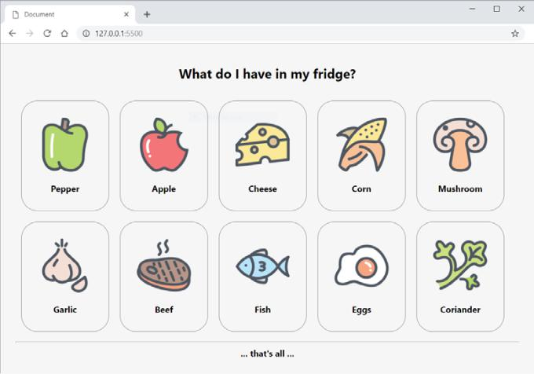

Пример конечного результата (ширина браузера 800 пикселей):

